ITU-R M.1188-1建议书
传播对于向手持设备提供服务的未采用卫星分集的
非对地静止轨道卫星移动系统的设计的影响
（ITU-R 第88/8号课题）
（1995年）
1
范围

本建议书提供了设计未采用卫星分集的非对地静止轨道卫星移动业务（MSS）手持系统时应考虑的因素。附件1给出传播损伤的考虑。

国际电联无线电通信全会，

考虑到

a） 卫星移动业务（MSS）系统的设计必须考虑传播的特性；

b） 非对地静止轨道（non-GSO）卫星的传播路径有着与地面移动系统传播路径不同的特性；

c） 为了提供可靠和优质的手持机通信，要求系统有足够的链路储备以克服传播损伤；

d） 确定所需要的链路储备，很大程度上受到传播损伤特性和系统实施细节的影响；

e） 仰角对于衰落有着很强的影响；

f） 由于两个通信端点之间几何位置的变化造成信号电平（衰落带宽）的变化率，看来似乎高达200 Hz；

g） 在清晰的视线条件下和在严重阴影条件下由于用户移动和用户头部或身体的干扰，可能受到相当大的衰落；

h） ITU-R P.681号建议书提供了陆地卫星移动系统传播预测方法，而且该项工作在属于无线电通信第3研究组的ITU-R 207/3研究课题中继续进行，以扩充这方面的资料，

建议

1 当设计一个工作在1-3 GHz频带、未采用卫星分集的非对地静止轨道MSS的手持通信系统时：

— 在计算接收机的捕获时间时，应考虑到衰落变化率的影响；
— 链路储备和系统设计要适当考虑阴影的影响，也应适当考虑由于用户移动和用户头部或身体干扰引起的衰落，而且系统设计时必须对信道损伤予以补偿；
— 将ITU-R P.681建议书中的资料应用作传播资料的参考。附件1中的传播损伤资料是对某一系统提出的；
2
— 在克服衰落条件中应采用数据交织和前向纠错技术。

附 件 1
未采用卫星分集提供个人通信业务的非对地静止轨道卫星移动系统的传播损伤

1 引言

为了获得最佳和有效的通信系统性能，系统设计必须考虑和减轻传播路径的损伤。

2 可用传播效应的概述

在ITU-R P.681建议书的最新修订版本中给出了这些应用的适当传播数据。本建议书给出了被树木遮蔽的以及在城市地区各种仰角的路径所预计的衰落统计的细节，而且也讨论了头部造成障碍的影响。方位可影响头部障碍。在许多情况，应观测对应频率的平坦衰落。

为此，窄带信号格式应预先对其工作带宽内的一些衰落效应予以考虑。

也可预计，不论是清晰的视线（LOS）或由于卫星移动和用户移动造成阴影时，该段带内的衰落均具有突发的特性。在系统设计中，当确定了信号结构和基带结构之后，必须仔细考虑这些衰落的特性。

2.1 清晰视线时的衰落

清晰视线条件是指用户与卫星信号之间无障碍物的阻挡。一个工作在这种条件下的便携通信终端必须克服需要额外储备的两种损伤的影响。它们是地面反射和身体引入的干扰。后者也可解释为当具有组合天线的手持移动地球站（MES）用于电话手机方式时，头部的阻挡或头部的干扰。

低仰角的几何位置会引入更明显的损伤。对于信源的任意视角，不管是天线的直接视线还是地面多径方向，头部产生局部阻挡的概率是比较高的。

衰落的最大变化率，也称为衰落带宽，取决于两个通信端点之间几何位置的变化，并且也取决于加大衰落的物体的类型，例如树木、山丘等等。举例说，一个端点是非对地静止轨道的卫星，而另一个为对地静止的手持MES，衰落带宽就会较低，而且受卫星相应的移动的影响。如果变为两个端点一个是移动的MES，另一个是非对地静止轨道的卫星，则衰落带宽就会较高，而且主要受移动终端速度的影响。初步的观察数据已显示衰落带宽在20 Hz和200 Hz之间变化。较高的衰落带宽值会影响接收机捕获的设计和依赖功率控制的系统的设计。
3
2.2 树木阴影造成的损伤

树木阴影条件下，中仰角和高仰角范围之间衰落损伤没有多大差别，这是因为树木阴影的影响远大于仰角面占据主导地位（参见ITU-R P.681建议书附件1第4.1段）。

2.3 建筑物引入多径造成的影响

当在郊区或市区环境中出现高大建筑物时，有两种可能的额外的信号损伤效应：

— 几乎将直接视线的信号分量完全阻挡；

— 来自大型建筑物（例如与直接LOS信号相关的建筑物或水塔）的多径（不同于地面反射）。

在个人卫星通信中，如果多径处于有效功率电平，且多径时延相对于符号持续时间更长，那么多径就非常重要。由此推断衰落可能是选频特性的，而且在接收机设计中可能需要采用均衡器。卫星通信中的多径效应与地面蜂窝或地面中断通信系统是十分不同的，后两者已设计成随斜距增大用较高的发射功率来克服这种损伤。

对于卫星传输通路的几何位置几乎没有多径方面的定量数据。然而，来自密集的城市环境的测量活动得到的一组数据表明，在该测量活动的记录中多径信号分量与LOS分量相比，有着低功率电平或非常低的概率电平或同时为两者。由此，这些测量导出一个结构，即在非对地静止轨道MSS的LOS通信中，由于结构引入的多径并不有害。

附录1描述了一个考虑上述影响的TDM/FDM系统的设计例子。

（附 件 1）
附 录 1

1 未采用卫星分集提供个人通信业务的非对地静止轨道卫星移动系统的传播损伤

1.1 在声码化窄带信道中的性能

借助在设计一个具体的系统时所收集的有限的传播数据（参考本附录后面的“测试数据”），对一个手持MES的单一非GSO卫星业务，评价了窄带TDMA突发通信的性能。突发格式是通过时间压缩因子11将每90 ms的声码化数据构成一个8 ms的传输分组包来进行时间压缩传输的。对该示范性评价的结果概括了对声码化话音通信的可接受质量的链路储备要求。损伤的特性用90%衰落电平的dB数表征。这一损伤既涉及树木阻挡的条件，也涉及清晰视线的条件。这一数据反映了信令抗衰落的形式。那么，在90%的衰落都低于一个规定电平且链路具有规定的比特差错率（BER）的环境中，对于优质的话音通信所需的声码器储备远比最大衰落深度要小。例如，90%的衰落低于10 dB时，链路储备8 dB就可以了。采用仿真技术已确定的声码化的语音通信可接受质量至少等于90%的声码器的理想信道质量评分（例如平均评价值–MOS值）。

链路储备值是为了在静态高斯信道中QPSK信令保持给定的BER所需的E_{b}/N₀的超量dB值。在该举例中选用2/3比率编码的声码化话音链路的信道衰落进行测量确定这一链路储备值。在确定过程中采用的声码器是VSELP 4800。精心设计的声码器/纠错方式可以在1% BER的信道中达到优质通信。数据线路1%的BER是数据值最小均方差的线性拟合。用理论方法可能在更高百分比BER的条件下设计所需的性能能力，这些也在图1中示出。具体到QPSK信令标准的BER曲线，BER从1%增加到5%等效于信号功率下降3 dB。因此，在给定的衰落电平下，要保持话音质量不变，链路储备必须随BER增加而成正比地增加。这一条件也适用于非高斯衰落信道。总之，引入超过1%-3% BER条件的衰落电平的通信信道就会引出对附加声码器数据保护的要求。可实现的最有效的方式是增加链路储备。

在声码化的链路中除链路储备之外还有若干因素影响通信质量。具体来说信道损伤统计、声码器速率、纠错编码和比特交织都可影响通信质量。如果基于实时的时域数据来评价信道损伤的影响可得到更精确的结论。当然，基于实时数据的评价要求不进行信道统计特性的假设（例如静态的、非静态的、瑞利、利仙、对数正态），因而可避免额外调整的需要。对于TDMA通信的测试数据的举例示于图1。它表明90%较大衰落电平的测试结果。90%的电平用于得到该结论的较高置信度。该图表明对于此处90%衰落电平为18 dB时，16 dB的损伤储备可以满足具有特殊MSS系统设计考虑的高质量通信。如果对于50%（中值）的电平要达到同样的结果，衰落深度自身要更低，而且需要相应的链路储备用以补偿这一衰落电平。

一般而言，较高速率的声码器在受损伤的信道中具有更强的抗衰落能力。也可调整编码速率提供更好的纠错能力。但对最后的这两种情况，在一个带宽受限的信道中，较高的速率意味着较小的信道容量。因此，链路储备和声码化的速率之间或链路储备和编码速率之间的折衷成为必要。到目前为止，这种折衷仍表现为采用保持较高的链路储备。已知相应长持续时间的比特交织可以提高质量，但是该项技术会在话音信道中增加一条明显的缺点，即加大了通信时延。因此，虽然数据通信的质量提高了，但话音通信的质量则会降低。

1.2 链路储备

基于非对地静止轨道卫星而为在某一时间内是单一卫星业务设计的手持MSS系统，可能必须克服低仰角的情况。在这些条件下，根据天线相对于头部的位置、方位角、仰角的传播环境，传播损伤会呈现6 dB至12 dB的衰落深度。

现在根据图1，选定12 dB值的最坏情况（纵座标上），为了提供优质的话音通信，一条静态BER为1%的链路至少需要10 dB的链路储备。
5
图1
可接受话音质量所需的链路储备
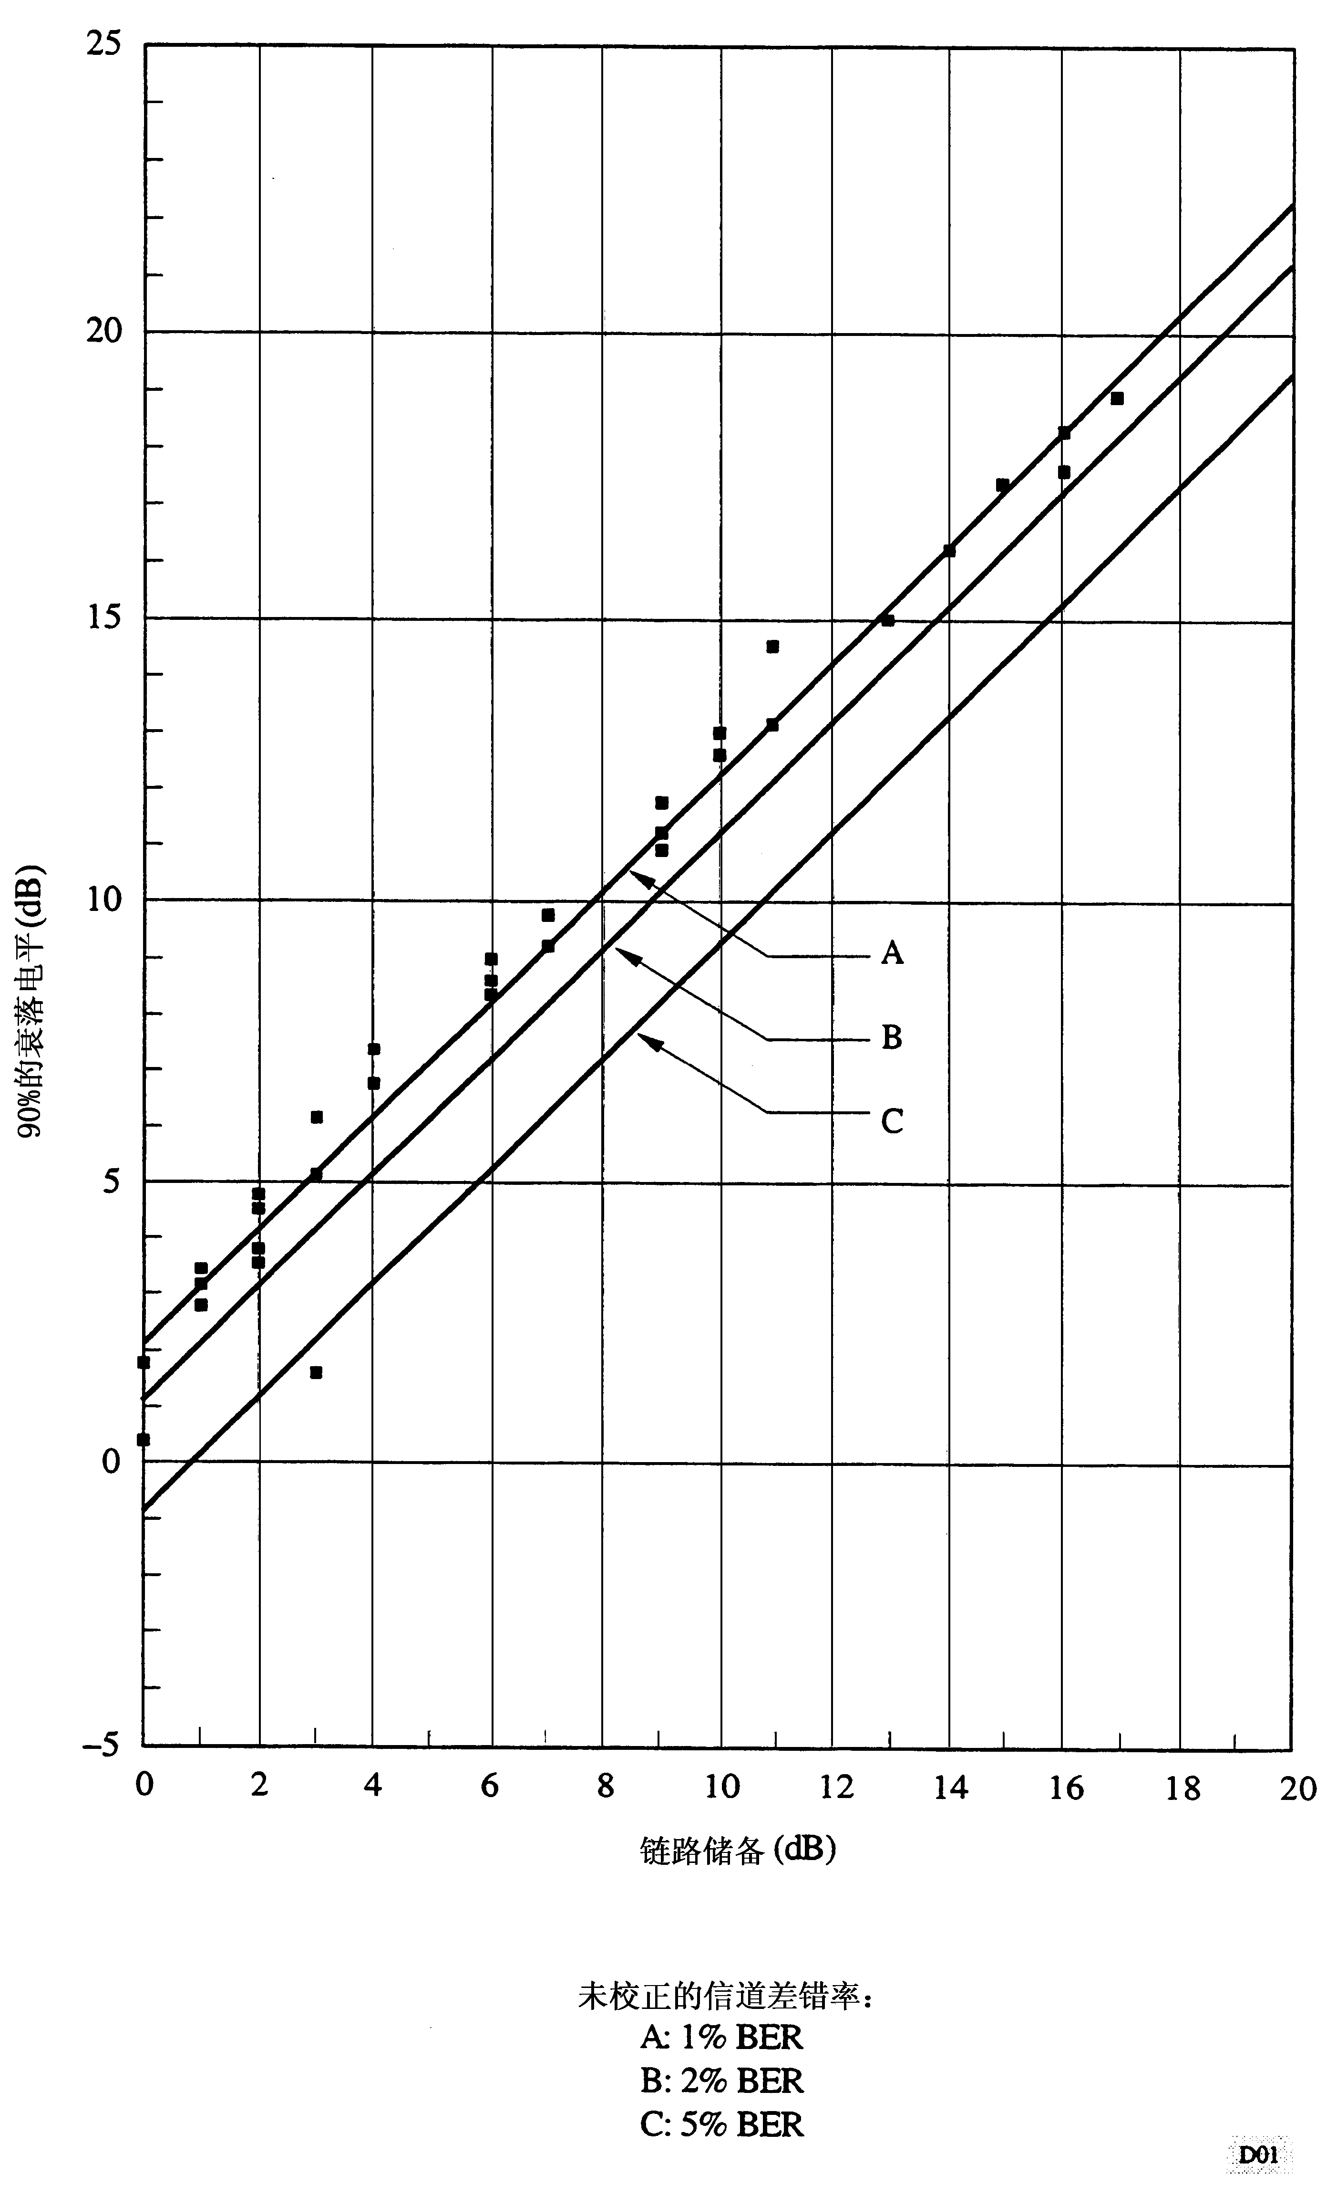

1.3 受阻挡影响的覆盖

建立一组1.6 GHz频带的传播数据以确定不同阻挡条件下的覆盖估计和对特定MSS系统衰落储备的设计考虑。图2对此进行描述，图中数据表示了严重阻挡、中等程度的阻挡或轻微阻挡的特性。每一组数据的特性都是基于阻挡的概率和出现阻挡时的平均衰落深度。假设调制解调器是一个具有2 dB实现损耗的理想的QPSK调制解调器，话音质量的恶化则作为衰落储备的函数进行估算。规定衰落储备为假设一个4.3 dB E_{b}/N_{o}参考时的LOS分量的超量储备。采用VSELP 4 800 bit/s的声码器和编码比率为2/3的硬判决分组信道编码计算恶化的数量。采用话音质量和信道BER之间以及和帧消除率之间的关系估算话音质量的恶化。这一关系通过多次听觉测试得出。采用该关系时，要针对时间序列衰落数据的每一秒确定话音质量。对于无差错条件，恶化大于10%就认为不可接受，且认为是不完全覆盖。图2所给的覆盖数值表示话音质量恶化低于10%的1 s窗口的百分比。算出的覆盖数值是对应严重阻挡、中等程度的阻挡和轻微阻挡条件的。
图2
理想条件＜10%时劣化的覆盖

6
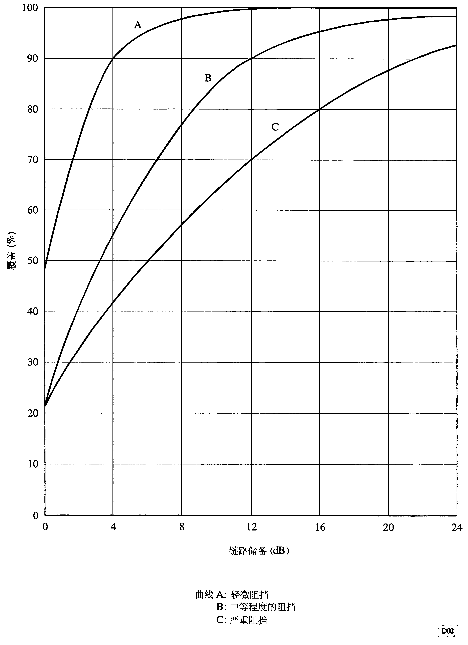

7
2 结论

本附录描述了传播损伤对1.6 GHz非对地静止轨道MSS系统的影响。本附录也给出了这些损伤如何适用于非对地静止轨道MSS系统的设计。关于传播在这些非对地静止轨道卫星路径中的影响主要有：

— 由于卫星运动、手持用户MES的使用以及物理环境造成的接收的信号电平的临时动态特性；

— 非对地静止卫星和手持终端之间在清晰LOS条件下出现有影响的和随时间变化的衰落。（该衰落由用户附近的地面镜像反射造成以及由用户头部和身体引入的干扰或阻挡造成）；

— 传播路径中存在由树木阻挡造成的重要衰落；

— 需要证实如果衰落是非选频（平坦）特性的，那么很可能用链路储备克服衰落以提高通信质量；

— 在密集的城市环境中的一些测量表明，在这种环境中建筑物引入的具有长时延的多径反射在功率上相对比LOS分量低，并且统计中不常出现。

这些非对地静止轨道传播损伤的特性与地面个人通信网络业务中所受到的传播损伤的特性不同。因此，地面移动通信中采用的一些系统解决方法，诸如提高发射机功率或减小斜距，并不适合成本有效的非对地静止轨道卫星系统的实施。

基于这一非对地静止轨道传播信息的特性，看来在与非对地静止轨道空间飞行器之间具有直接LOS的可能的广阔的传播条件下，为了达到优质通信在窄带TDM/FDM系统中需要适当的链路储备。此外它也说明，窄带FDMA/FDMA信号格式通过采用适当的链路储备可以克服1.6 GHz频带中非对地静止轨道信道的传播损伤。

